

(Legge n° 62 del 10-03-2000 - Decr. n°23598 del 19-11-2007 U.S.R.L.)

**DOMANDA DI ISCRIZIONE**

**N.B. scrivere possibilmente in stampatello.**

Al Dirigente scolastico della Scuola Media Paritaria Cesare Baronio,

__l__ sottoscritt__ ______________________________________________ in qualità di padre/madre/tutore

**CHIEDE**

l’iscrizione dell’alunn_________________________________________________________________**per il prossimo anno scolastico______ /______, alla classe _________ di Codesta Scuola Secondaria di Primo grado.**

A tal fine dichiara, in base alle norme sullo snellimento dell’attività amministrativa e consapevole delle responsabilità cui va incontro in caso di dichiarazione non corrispondente al vero, che:

L’alunn_ __________________________________________________________ nat_ il _______/______/_________ a________________________________ codice fiscale /__/__/__/__/__/__/__/__/__/__/__/__/__/__/__/__/

cittadinanza italiana  altra  Specificare quale________________________________________

residente a __________________ in via/piazza____________________________________________________________________n°______cap________.

Nell’anno scolastico _____/_____, ha frequentato la classe____________

presso la scuola __________________________________________________________________________

ed ha studiato le seguenti lingue straniere: ________________________________________________________________________________________

è stato sottoposto alle vaccinazioni obbligatorie: [SI] [NO]

[ ] COMPOSIZIONE NUCLEO FAMILIARE E RECAPITI INVARIATI RISPETTO ALLO SCORSO ANNO

La propria famiglia, oltre all’alunn__, è composta da:

**PADRE:** Cognome**___________________________________**nome**_**_______________________________________

Luogo di nascita___________________________________________ data di nascita_____/_____/________

**Residenza se diversa** indirizzo: _________________________________________________________________cap____________

indirizzo e-mail_____________________________________________________________________

Telefoni:

(possibilmente più di uno) __________________________________________________________________________

**MADRE**:

Cognome_____________________________________ nome_____________________________________

Luogo di nascita_____________________________ data di nascita_____/_____/________

**Residenza se diversa** indirizzo: ________________________________________________________________cap____________

indirizzo e-mail__________________________________________________________________________

Telefoni:

(possibilmente più di uno) _________________________________________________________________________

**FRATELLO:**

Cognome ______________________________________nome____________________________________

Luogo di nascita _______________________________________data di nascita_______/_______/________

**FRATELLO:** Cognome_______________________________________nome____________________________________

Luogo di nascita _______________________________________data di nascita_______/________/_______

**SORELLA:** Cognome_______________________________________nome____________________________________

Luogo di nascita _______________________________________data di nascita_______/_______/________

**SORELLA:**

Cognome_______________________________________nome____________________________________

Luogo di nascita _______________________________________data di nascita_______/_______/________

Il/la sottoscritto/a dichiara inoltre che:

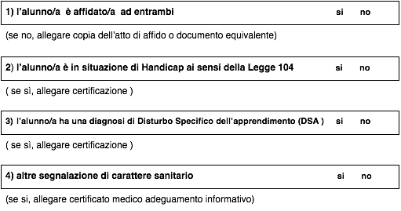

I genitori prendono atto che l’offerta formativa è arricchita da attività didattiche quali visite, uscite e viaggi di istruzione e altre attività organizzate dalla scuola fuori dall’edificio scolastico. Per partecipare verrà richiesta l’autorizzazione di entrambi i genitori o di chi esercita la potestà genitoriale.

Firma del padre ____________________________________________data ________________________

Firma della madre __________________________________________data ________________________

Firma del tutore ____________________________________________data ________________________